Б А Р А Њ Е

за издавање на Дозвола за ракламирање

Податоци за подносителот на барањето :
Седиште на фирмата *

Улица и број *

Контакт телефон

e-mail *

Назив на фирмата *

Даночен број -ЕДБ *

* Задолжително да се пополни

Барам да ми се издаде Дозвола за сопствено рекламирање за времетраење од: ____.____.20_____ година до ____.____.20_____ година на утврдената локација согласно објавата „ВАШЕ место за рекламирање“ бр. 03-5643/1 од 13.09.2016година на Општина Велес.

Барањето го поднесувам за поставување на реклама на ____ пано/а.

Прилог:

- Уплата на административни такси.

Велес, ____.____.20_____ година Барател _______________

Погледни од друга страна

Напомена:
пр. за улата на административни такси на :
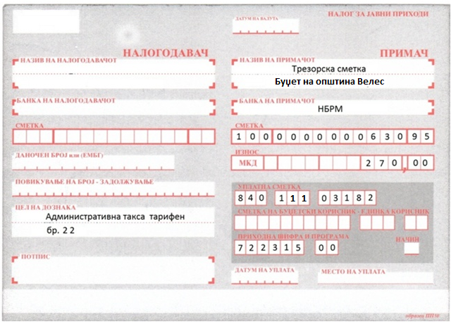

пр. за уплата на надоместокот за добивање на дозвола

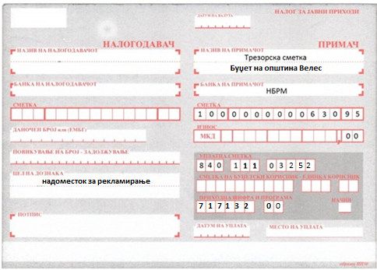

Напомена:Aдминистративнататаксазауслугитенаопштина Велесиматеможностда јауплатитесо платежна картичка преку ПОС терминалите во Граѓанскиот сервис на општината.

